Kategorie B PlusEnergieBauten Solarpreis-Diplom 2021
Das 1930 erbaute EFH der Familie Bianda in Losone/TI wurde 2020 energetisch saniert. Vor der Sanierung konsumierte das EFH rund 46’500 kWh/a. Dank Wärmedämmung konnte der Heizöl- verbrauch um die Hälfte reduziert werden. Zusätzlich senken A+++ Haushaltsgeräte und LED- Lampen den Gesamtenergiebedarf auf 25’300 kWh/a. Die 23.54 kW ganzflächig dachintegrierte Ost-West-PV-Anlage erzeugt rund 22’100 kWh/a und deckt 87% der Gesamtenergieversorgung.

87% Sanierung EFH Bianda, 6616 Losone/TI

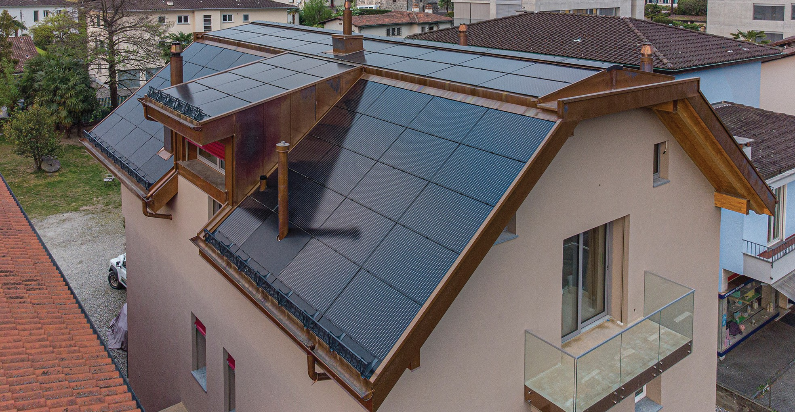Construite en 1930 à Losone (TI), la villa de la famille Bianda a été énergétiquement assainie en 2020. L’isolation thermique a permis de ré- duire la consommation de mazout, alors que les besoins totaux en énergie passaient de
46’500 à 25’300 kWh/a grâce à de l’électroménager A+++. Intégrée à toute la toiture, l’installation PV de 23,54 kW orientée est-ouest génère 22’100 kWh/a, assurant ainsi une autoproduction de 87%.

Technische Daten

Wärmedämmung
Wand: 16 cm U-Wert: 0.19 W/m2K
Dach: 30 cm U-Wert: 0.19 W/m2K
Boden: 20 cm U-Wert: 0.19 W/m2K Fenster: dreifach U-Wert: 1.1 W/m2K

Energiebedarf vor Sanierung (100%)
EBF: 318 m2 kWh/m2a % kWh/a
Gesamt-EB: 146 100 46’550

Energiebedarf nach Sanierung (54%)
EBF: 318 m2 kWh/m2a % kWh/a
Gesamt-EB: 67 100 25’300

Energieversorgung
Eigen-EV: m2 kWp kWh/m2a % kWh/a PV Dach: 168 23.54 122.7 87.3 22’090

Eigenenergieversorgung 87.3 22’090
Energiebilanz (Endenergie) % kWh/a

Eigenenergieversorgung 87.3 22’090
Gesamtenergiebedarf: 100 25’300
Fremdenergiezufuhr: 12.7 3’210

Bestätigt von Società Elettrica Sopracenerina (SES)
am 27.07.2021, Alessandro Gaia, Tel. +41 91 756 92 34

Das sanierte Einfamilienhaus der Familie Bianda in Losone mit der ganzflächig integrierten PV-Dachanlage.
Beteiligte Personen
Camillo A. Bianda, Via Locarno 34, 6616 Losone TI Dionisio Bianda, 6616 Losone TeI. +41 79 240 09
Pinoja impianti SA, 6616 Losone Tel. +41 91 791 30 20
Mazza e Testori SA, 6612 Ascona Tel. +41 91 791 63 57
3S Solar Plus AG, 3645 Gwatt, Tel. +41 33 224 25 00

76 | Schweizer Solarpreis 2021 | Prix Solaire Suisse 2021

